实训报告
课程名称 | 计算机组成原理 | 班级 | 软件技术（高本贯通）211 | 实训日期 | 2023-XX-XX
姓名 | XXX | 学号 | 3441211XX | 实训成绩
实训名称 | 数据信息的表示
实
训
目
的
及
要
求

实  训  环  境 | （列出本次实训所使用的平台和相关软件）  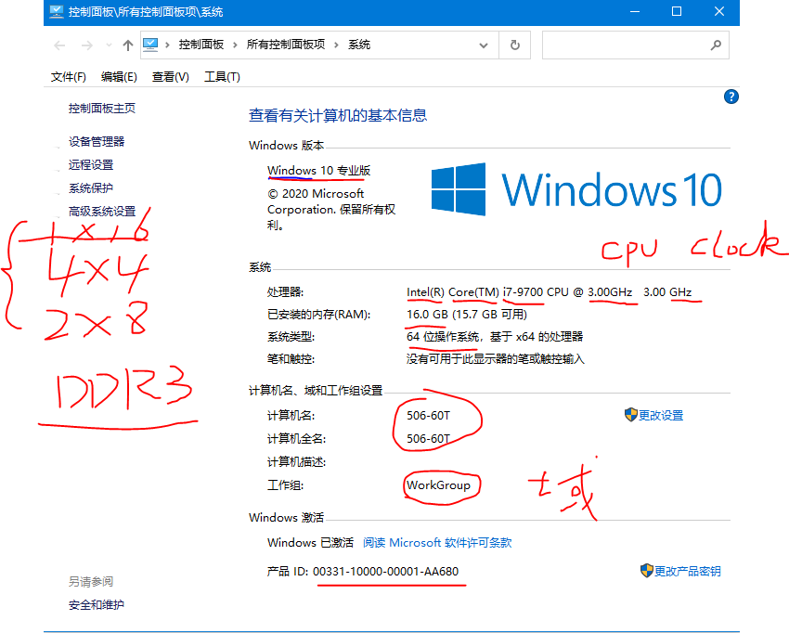  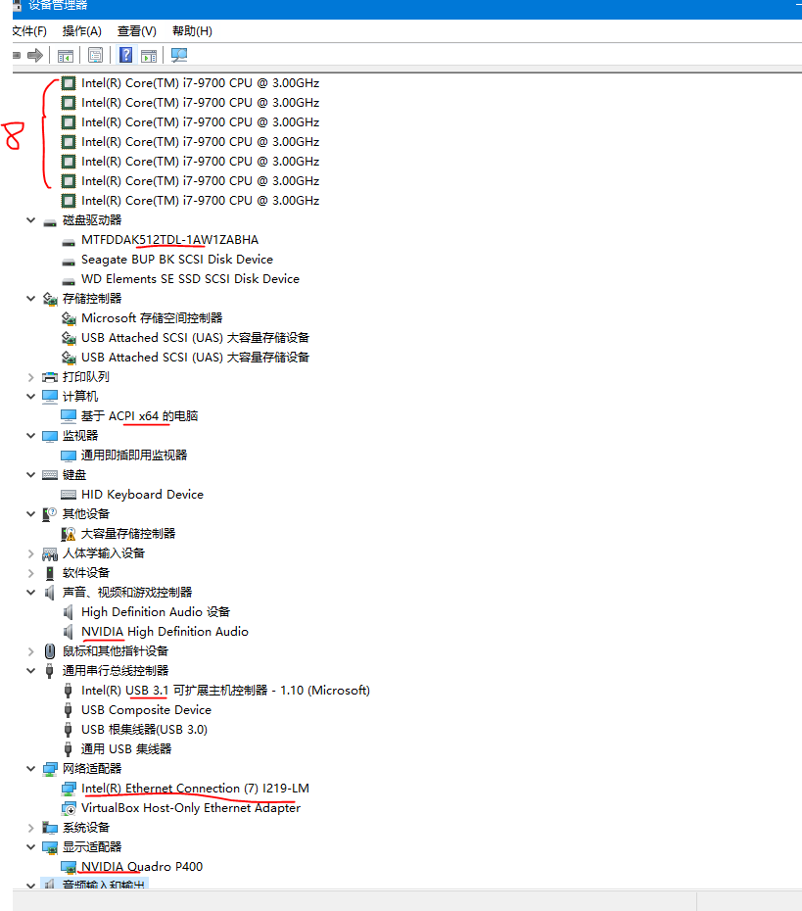  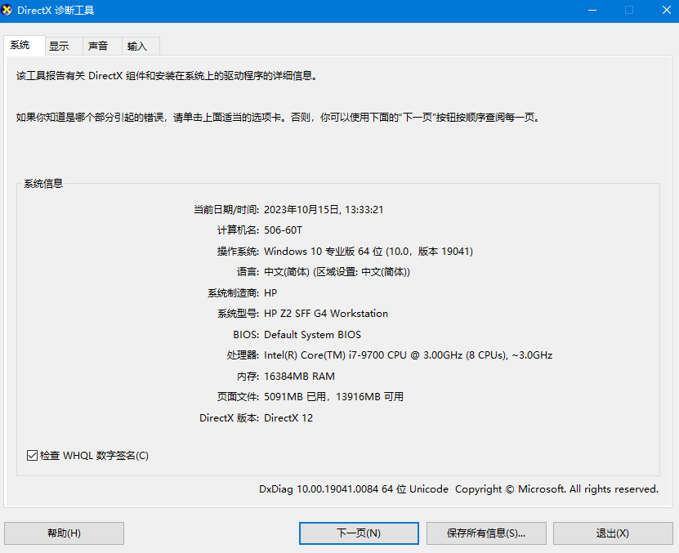
实  训  内  容  及  步  骤  实  训  内  容  及  步  骤 | （给出实训内容具体描述）
调  试  过  程  及  实  训  结  果 | （详细记录在调试过程中出现的问题及解决方法。记录实训执行的结果）
总结 | （对实训结果进行分析，问题回答，实训心得体会及改进意见）
总结 | 学习进制的体会：

